BSZN-012000—2016

升放无人驾驶自由气球或者系留气球
活动审批办事指南

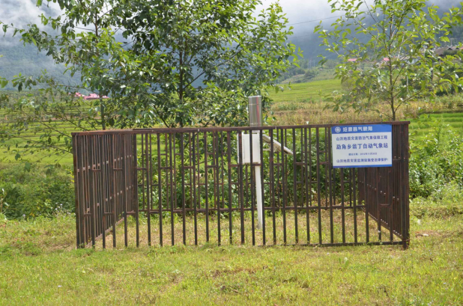

沧源佤族自治县气象局
2016年9月26日发布

一、受理范围

本行政许可适用于云南省沧源佤族自治县行政区域内升放无人驾驶自由气球或者系留气球活动审批。

二、审批条件

1.施放单位和个人取得相应资质和资格。

2.施放气球安全和施放现场气象条件符合规定。

三、受理地点和办事窗口
受理地点：沧源佤族自治县政务服务管理局
办事窗口：沧源佤族自治县政务服务管理局三楼大厅
办公时间：周一至周五，上午8:00—11:30，下午14:30—17:30

四、申请材料

升放无人驾驶自由气球或者系留气球活动

审批申请材料目录
序号 | 提交材  料名称 | 原  件  /  复  印  件 | 纸  质  /  电  子  文  件 | 份数 | 新  办 | 增  项 | 到  期  复  查 | 依申请变更  （生产条件变更） | 其他依申请变更 | 补证 | 依申请注销
1 | 施放气球作业申报表 | 原件 | 纸  质 | 2 | √ | √
2 | 施放单位和人员的资质证和资格证书 | 复印件 | 纸  质 | 1 | √ | √
3 | 施放的时间、地点、气球的类型、数量、高度、用途、施放环境等资料 | 复印件 | 纸  质 | 1 | √ | √
4 | 施放期间气象条件相关材料 | 原件 | 纸  质 | 1 | √ | √
注：复印件应选用A4纸张，同时加盖公章。

五、审批时限
法定时限：2个工作日
承诺时限：现场办结

六、审批收费
无。
七、审批结果及送达方式
审批结果：升放无人驾驶自由气球或者系留气球活动审批许可材料
送达方式：直接领取
沧源佤族自治县政务服务管理局三楼服务大厅
八、咨询及监督渠道
咨询电话 0883-7121999，监督电话 0883-7121108
咨询及投诉地址：沧源佤族自治县气象局
九、文书表单及办事指南下载

下载地址：沧源县人民政府公众信息网—信息公开—行政许可办事项办事指南

直接领取：受理窗口。

